**Nowakowski Sprawozdanie Lab6**

**Część z EF:**

Spis treści

Testowanie ProductService: 1

1.Dodanie produktu: 1

2. Aktywacja i dezaktywacja produktu: 2

3. Pobieranie listy produktów: 4

4. Pobieranie produktu po ID: 6

Testowanie Basket Service 7

1. Dodanie produktu do koszyka 7

2. Zmiana liczby produktów 8

3. Usunięcie produktu z koszyka 8

4. Generowanie zamówienia: 9

Utworzyłem 2 interfejsy Product i Basket:

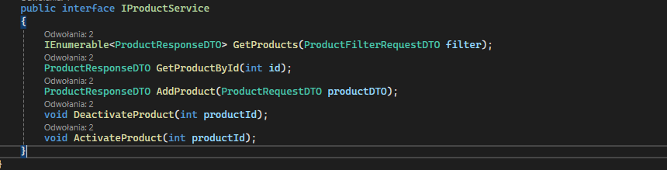

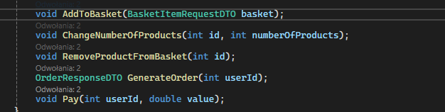

# Testowanie ProductService:

## 1.Dodanie produktu:

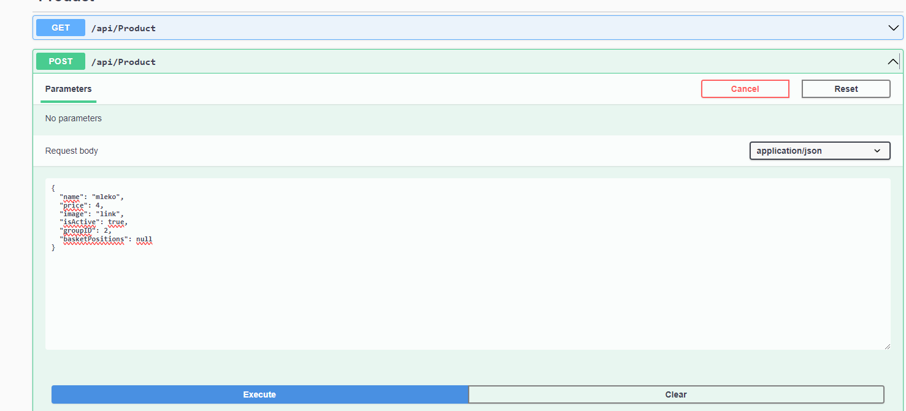

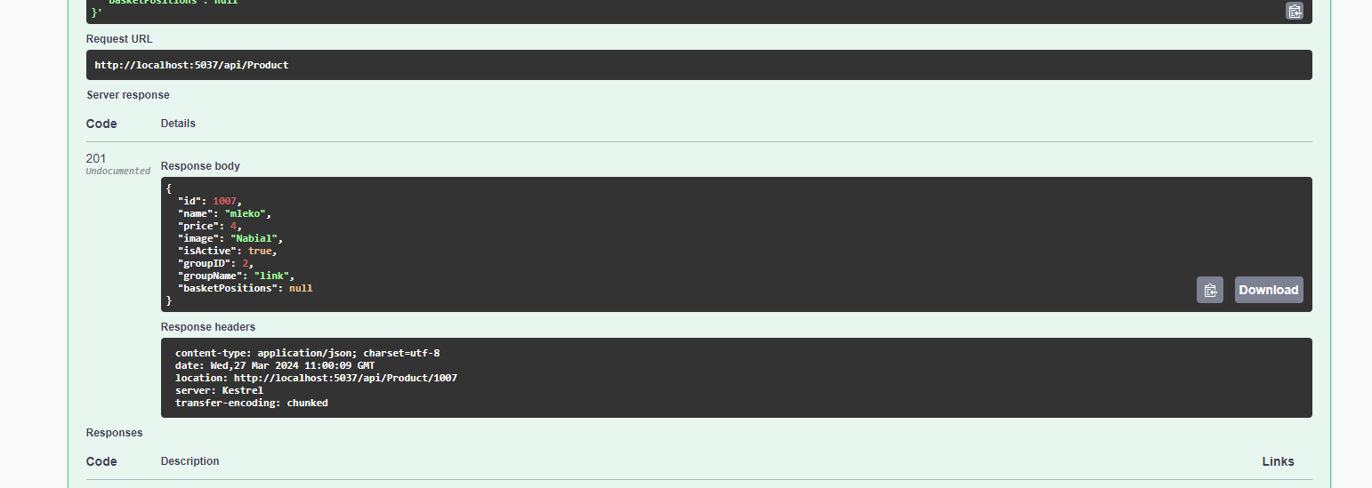

W bazie:

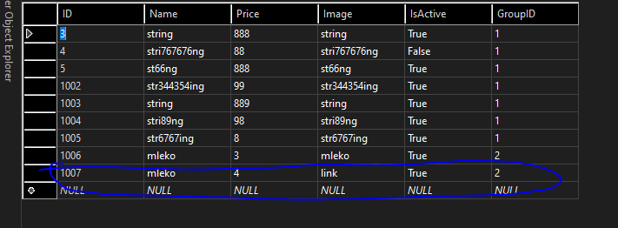

## 2. Aktywacja i dezaktywacja produktu:

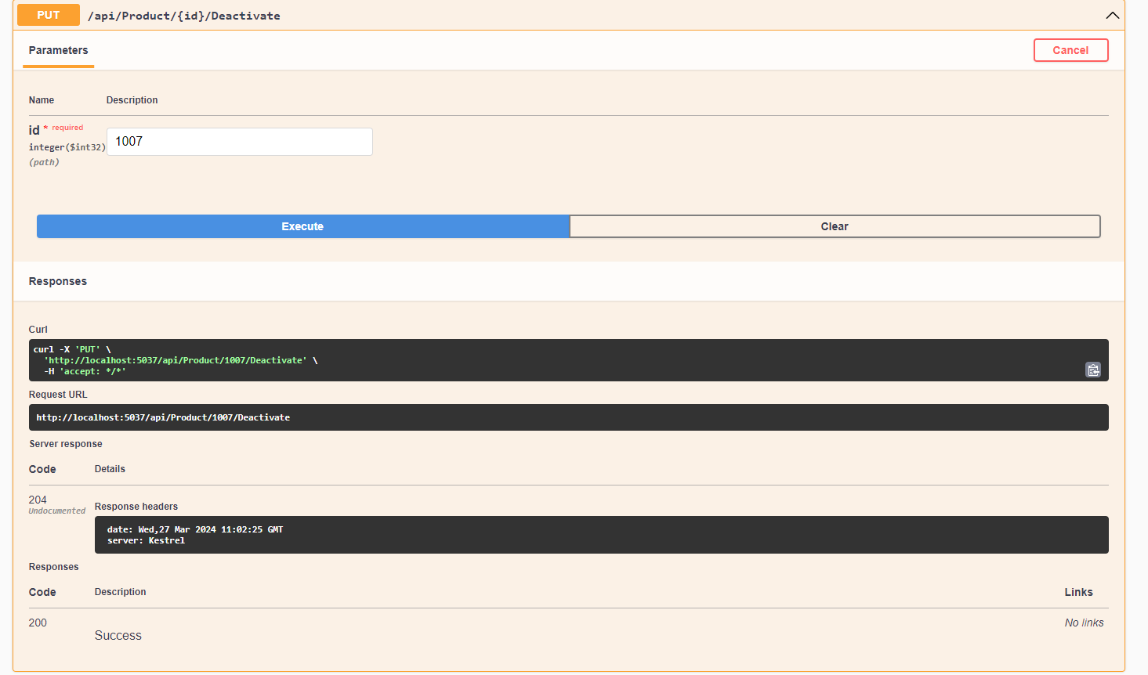



Aktywacja:

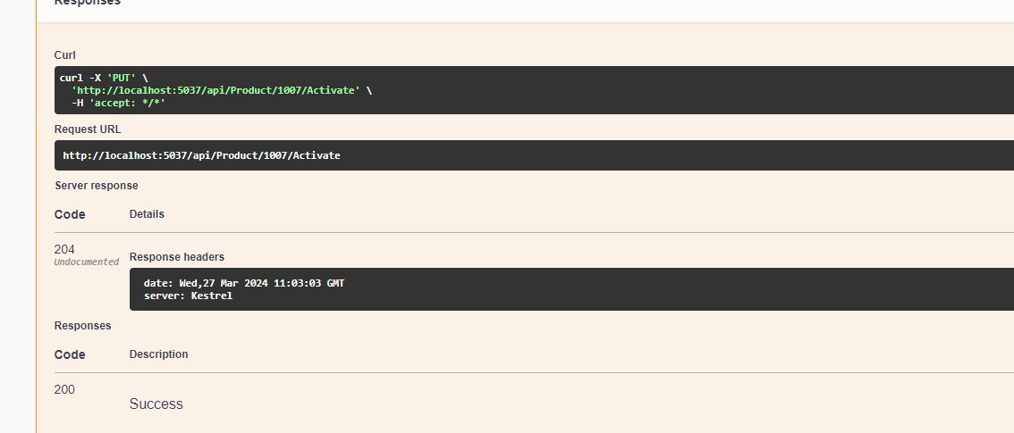

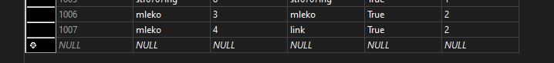

## 3. Pobieranie listy produktów:

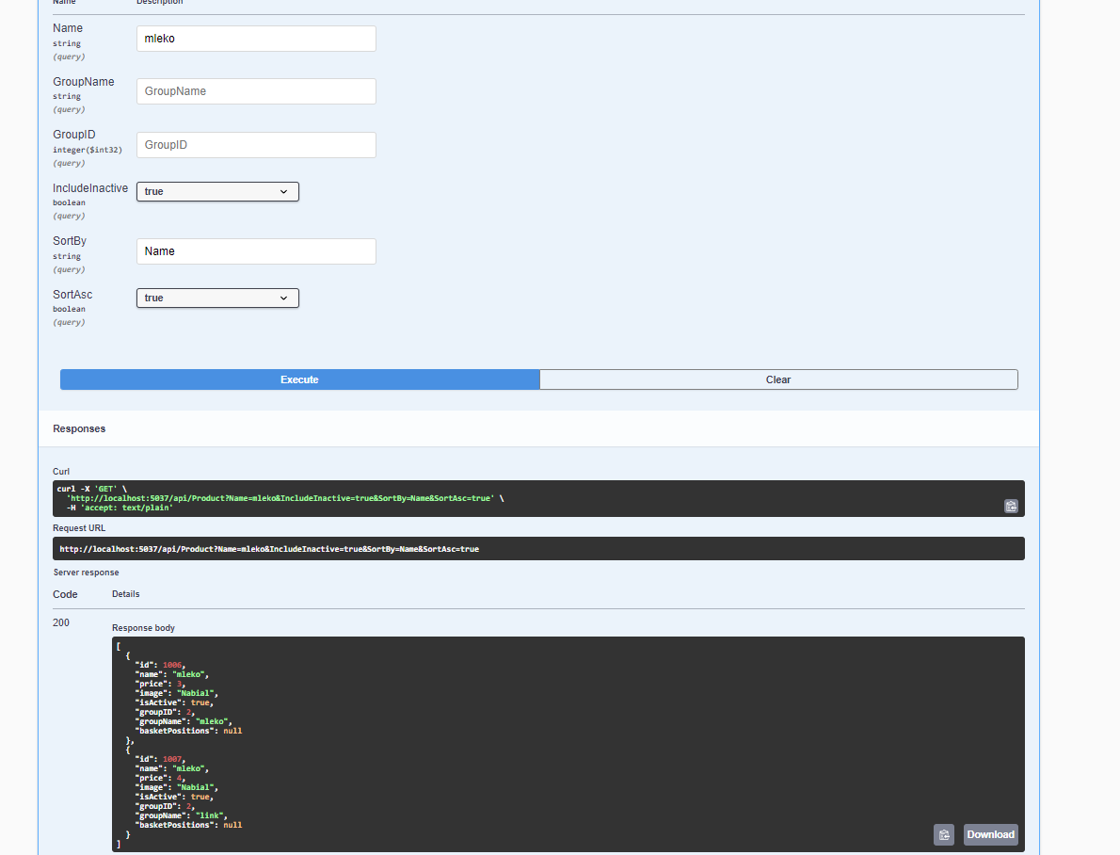

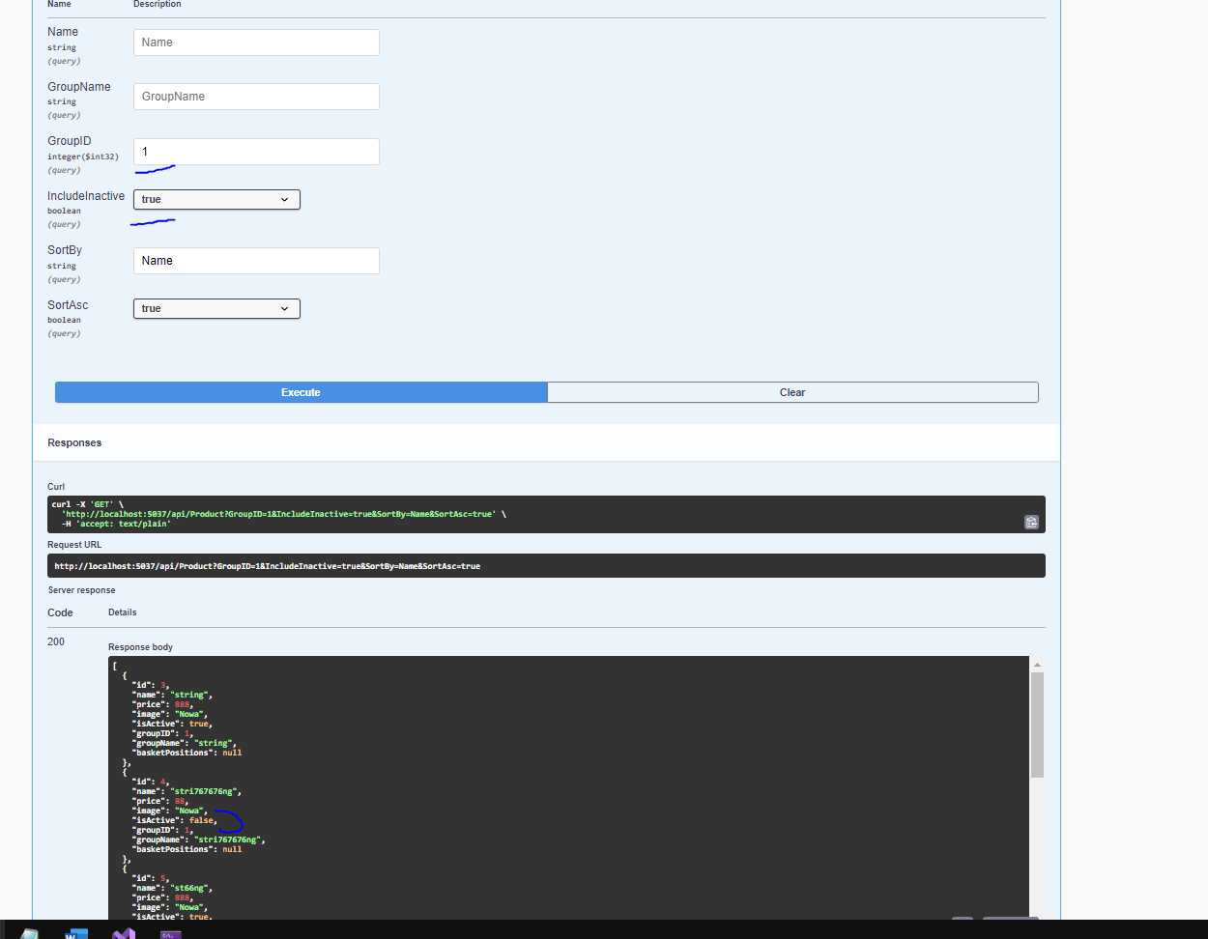

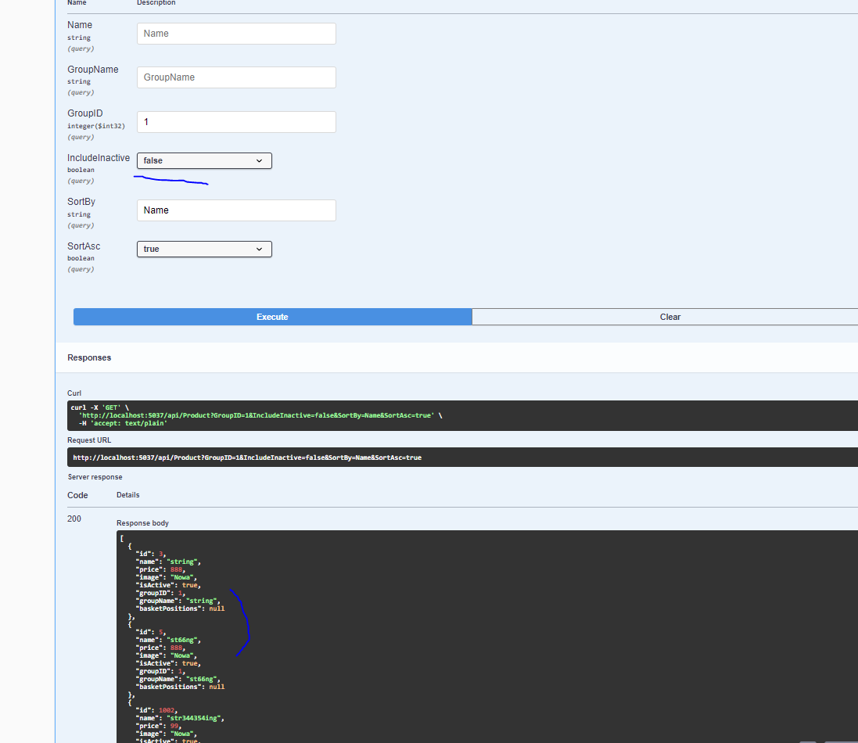

## 4. Pobieranie produktu po ID:

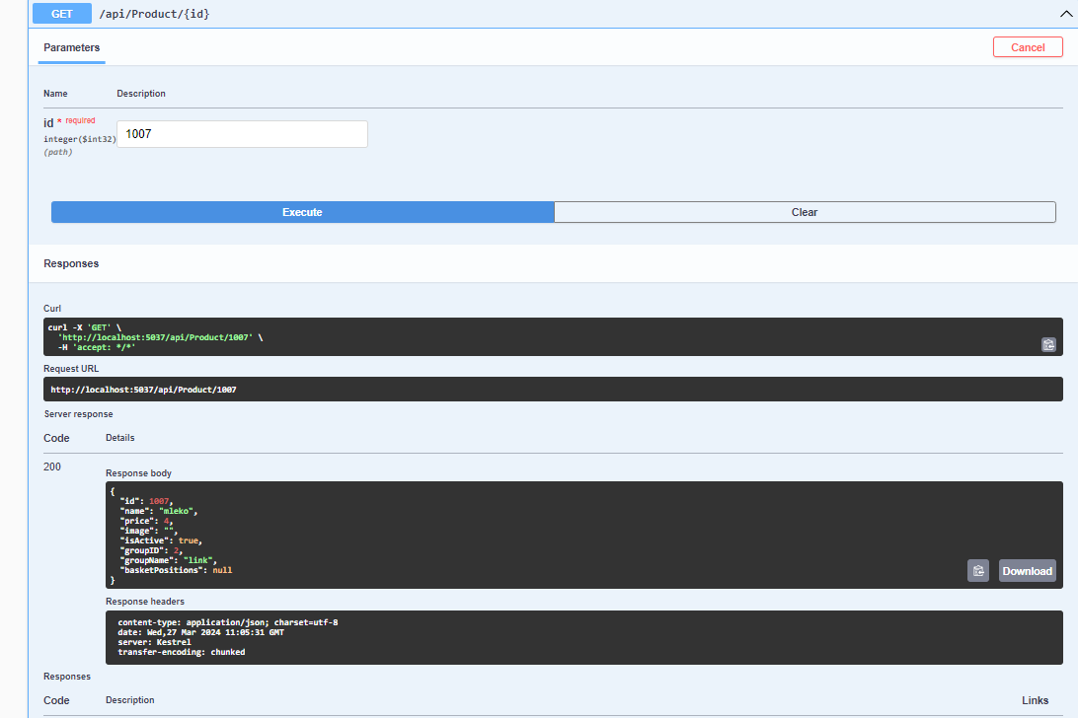

# Testowanie Basket Service

## Dodanie produktu do koszyka

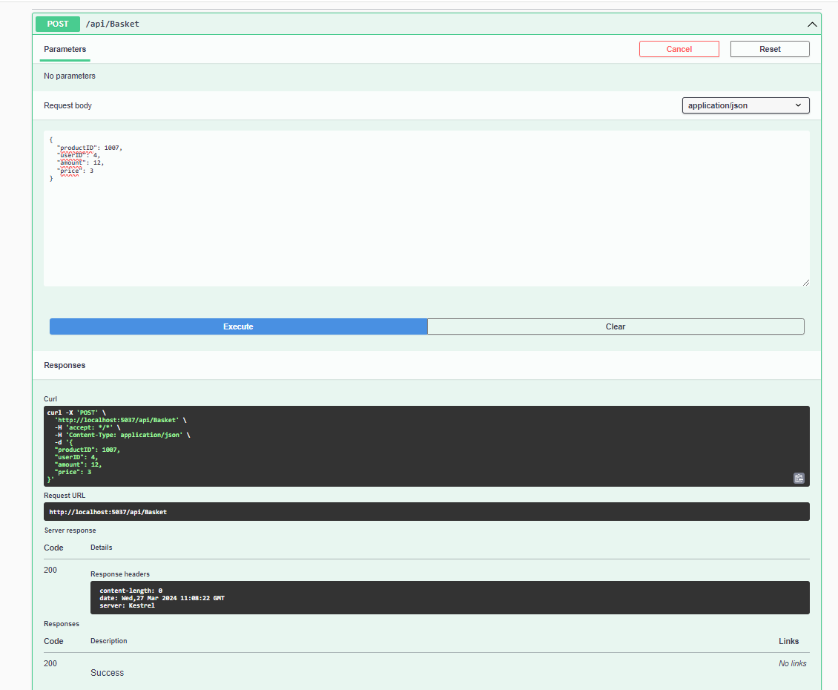

W bazie:



## Zmiana liczby produktów

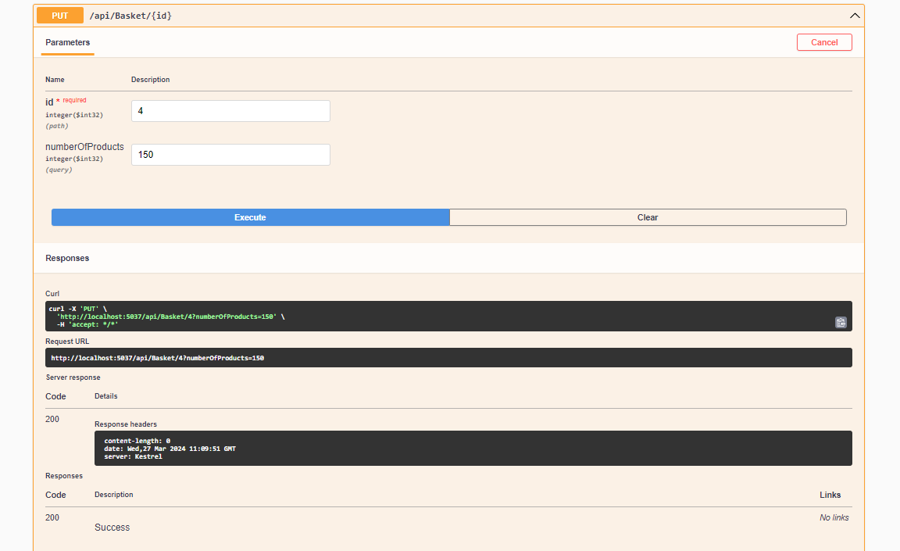



## Usunięcie produktu z koszyka

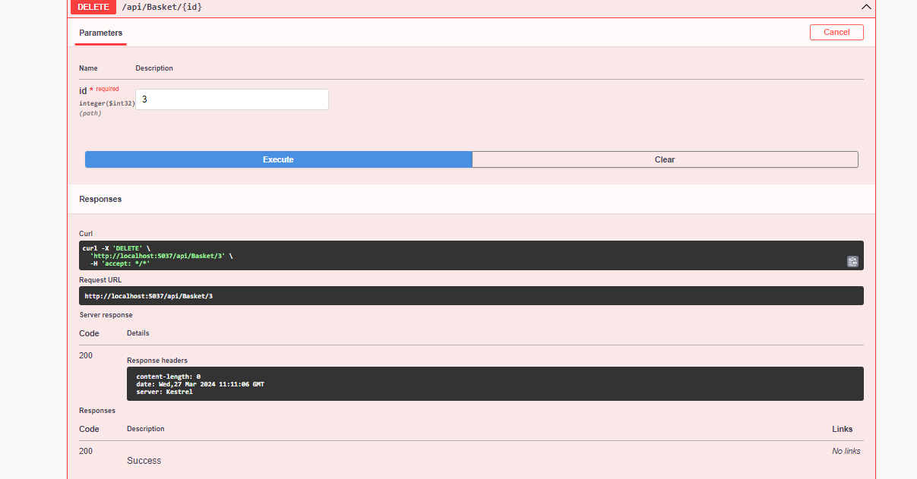

Przed:

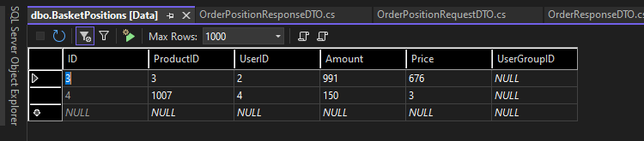

Po:

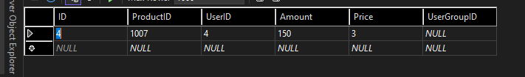

## 4.Generowanie zamówienia:

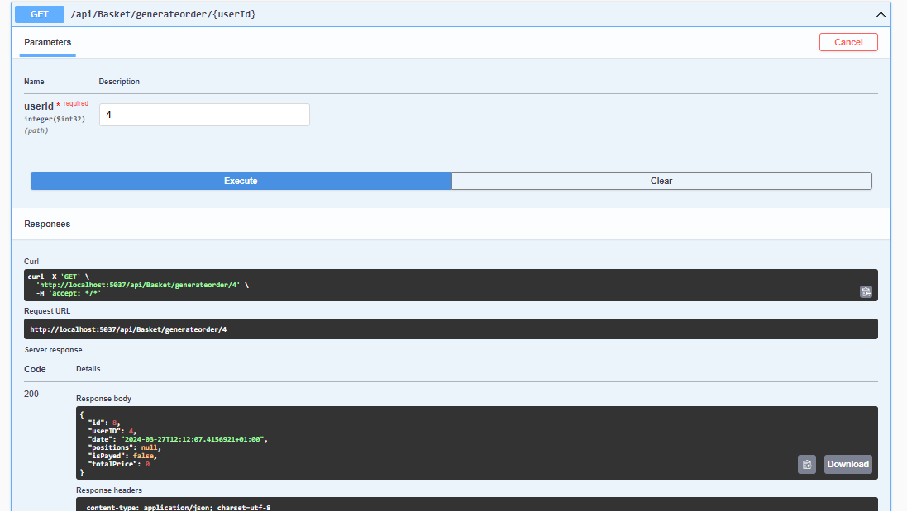

W bazie:

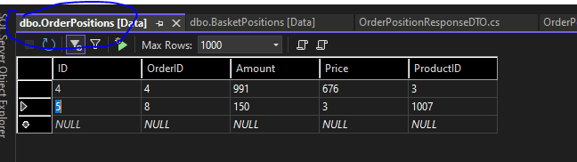

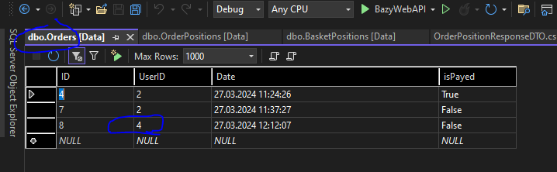

5.Opłacenie zamówienia:

